|  |  |
| --- | --- |
| **Nama** | **M. Ariq Fakhrizal** |
| **Posisi** | **.Net Developer** |
| **Jawaban** | **No 6** |

Soal

6. Soal SQL

table: Employee

=============================================================

ID | Name | Salary

=============================================================

1001 | Robert | 75000

1002 | Andy | 80000

1003 | William | 65000

1004 | Faisal | 60000

1005 | Jerry | 75000

Tuliskan query untuk menampilkan ID dan Nama employee yang memiliki salary terbesar ke dua tanpa fungsi MAX.

Output:

=============================================================

ID | Name | Salary

=============================================================

1001 | Robert | 75000

1005 | Jerry | 75000

Jawaban

|  |
| --- |
| Tools yang digunakan : MSSQL |

1. Proses Pembuatan Tabel Employee  
   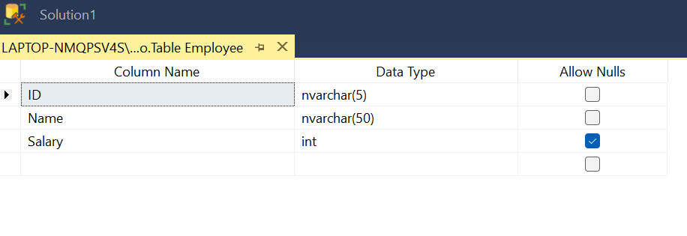
2. Data yang sudah diinputkan.  
   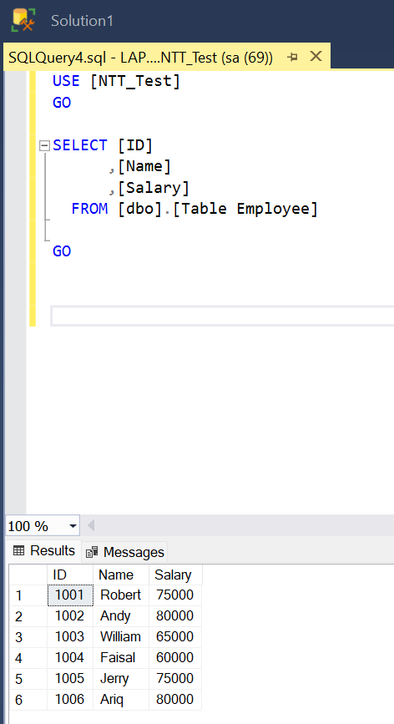
3. Proses menyeleksi pegawai yang memiliki gaji kedua terbesar.

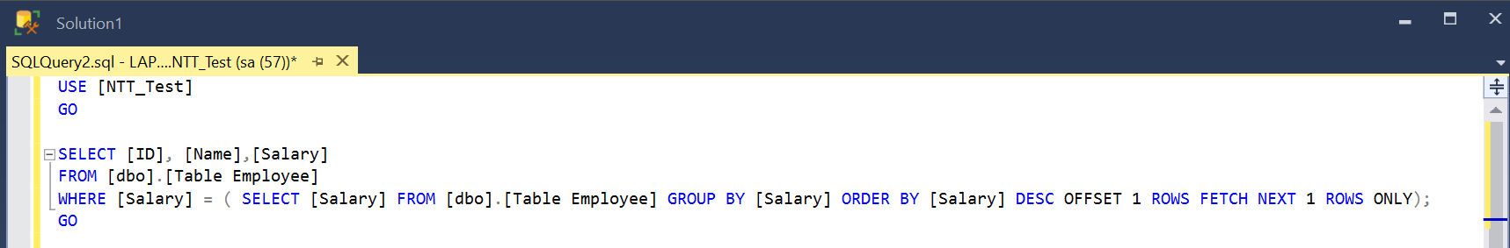

1. Hasil Akhir :

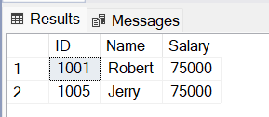

1. Kesimpulan :

Dikarenakan pada soal tidak ditentukan tools utama yang wajib digunakan, maka untuk saat ini Query yang saya kerjakan merujuk kepada Microsoft SQL.